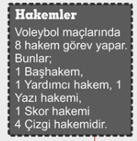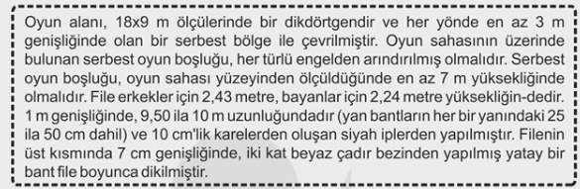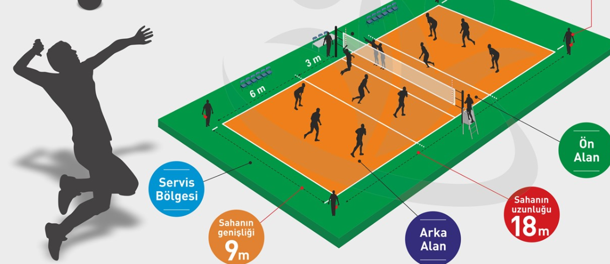ATATÜRK MESLEKİ ve TEKNİK ANADOLU LİSESİ 2019-2020
2.DÖNEM UZAKTAN EĞİTİM BEDEN EĞİTİMİ
ve SPOR DERSİ VOLEYBOL
TEORİK DERS NOTLARI

VOLEYBOL OYUN KURALLARI

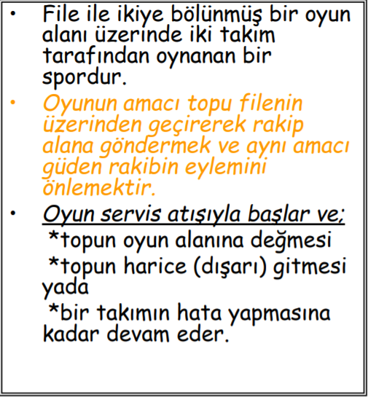
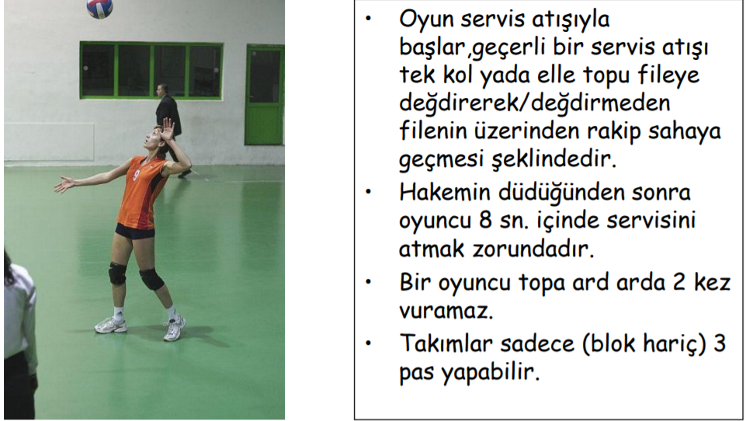

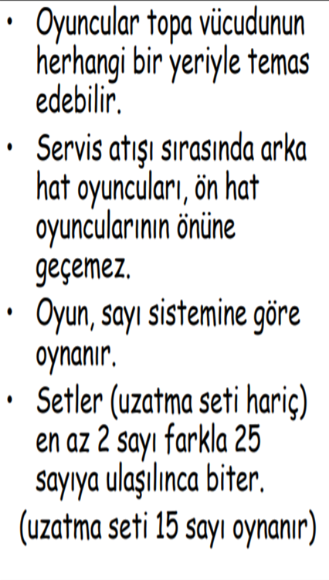

BEDEN EĞİTİMİ ÖĞRETMENİ
SERCAN FIRAT

